Ochrana životního prostředí v ČR
Člověkem nedotčenou přírodu už v České republice téměř nenajdeme. I ty nejhlubší lesy Českomoravské vysočiny, nejrozlehlejší louky i nejdravější řeky přetvořil člověk a využívá je pro svou potřebu. Říkáme, že v naší zemi je KULTURNÍ KRAJINA. Ale jak jste viděli v minulé kapitole, často lidský vliv moc kulturní není.
V současnosti se naštěstí situace lepší. V naší malé zemi existují různě velká území, ve kterých platí pro lidi různě přísná pravidla, jak se v nich chovat.
REZERVACE
Poměrně malá území, která mají nejpřísnější ochranu. Často je do nich lidem dokonce zakázaný vstup. Někde celoročně, někde například jen po dobu hnízdění vzácných ptáků.
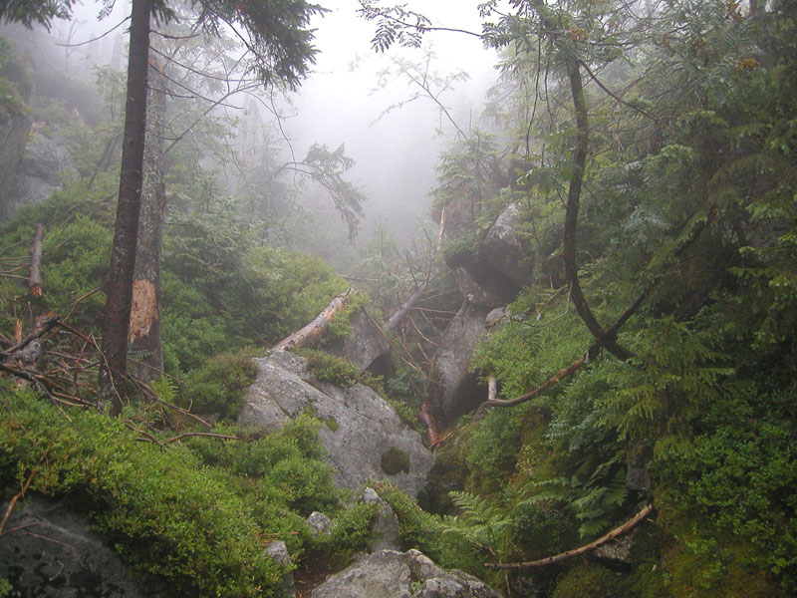
BOUBÍNSKÝ PRALES – lokalita na Šumavě, kde lidé už od roku 1858 vůbec nijak nezasahují. Vstup do srdce pralesa je povolený jen pro vědecké zkoumání. To aby vědci mohli dokázat, že příroda si umí poradit sama se sebou. Turisté mohou prales jen obejít po naučné stezce.

NÁRODNÍ PARKY
Větší území, kde se v žádném případě nesmí těžit žádné suroviny, stavět nové domy ani silnice. Bez zvláštního povolení se tam nesmí vjíždět auty, nesmí se stanovat ani rozdělávat oheň. Turisté tam mohou chodit jen po vyznačených stezkách. V ČR jsou taková území čtyři:
KRKONOŠSKÝ NÁRODNÍ PARK
NÁRODNÍ PARK ŠUMAVA
NÁRODNÍ PARK ČESKÉ ŠVÝCARSKO
NÁRODNÍ PARK PODYJÍ
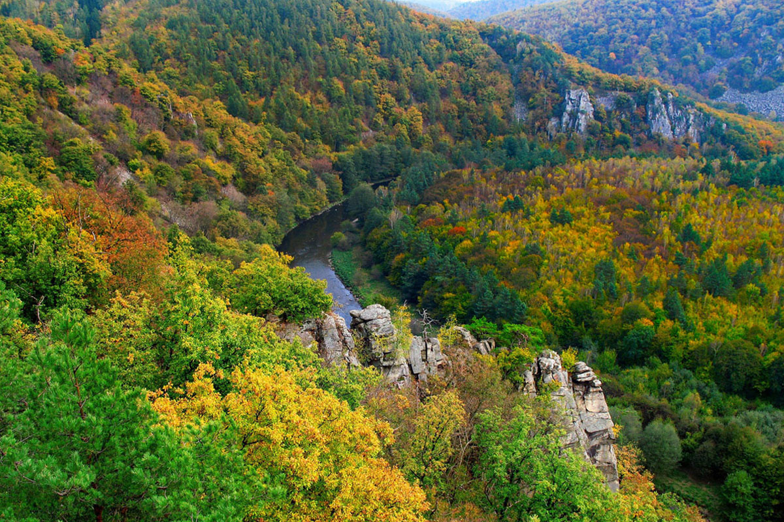
Z Brna to máme nejblíže do NP Podyjí. Autem se na jeho hranici dostaneme za necelou hodinu a půl. Ale dál už musíme pěkně po svých. Ovšem stojí to za to!

CHRÁNĚNÉ KRAJINNÉ OBLASTI
Jsou nejčastěji hornaté oblasti se zajímavými přírodními útvary. Také v nich je omezená nová výstavba. A pokud je nějaká stavba povolená, musí být přísně ekologická. Auta mohou parkovat jen na určených místech a vjezd do lesa je zakázán i cyklistům. Na zajímavosti se lidé mohou jít podívat, ale jen v organizovaných skupinách.
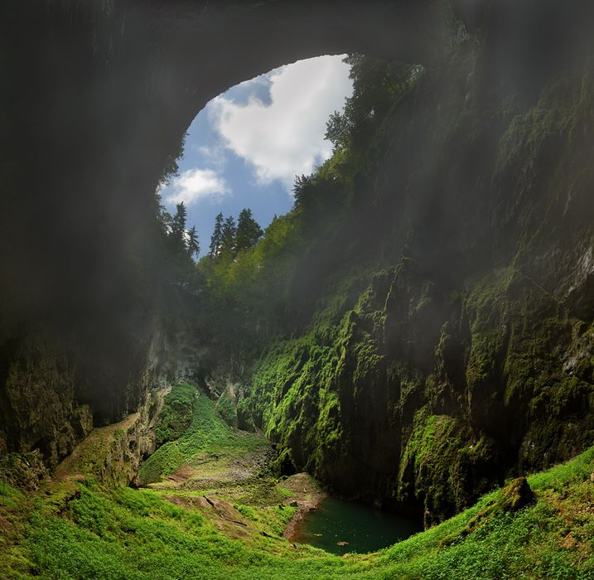
Z Brna to máme nejblíž do Moravského krasu. Za tři čtvrtě hodiny můžeme stát na okraji slavné propasti Macocha. A pokud se předem objednáme, svezou nás jeskyňáři po podzemní říčce Punkvě na lodi.

Přírodu je třeba chránit i mimo tato obzvlášť chráněná území. Ochranu si zaslouží každý strom v městském parku, každý pták, co nám usedne třeba na balkón, každá květina, která vyroste v trávníku před domem.

Proto by mě nikdy ani nenapadlo:
Odhodit jakékoliv odpadky na zem.
Lámat stromům větve, chytat živočichy (ani brouky ne), plašit zvířata v lese.
Jezdit autem po lese.
Házet plasty, sklo a papír do obyčejné popelnice.
Kupovat nové a nové věci, když staré ještě mohou dobře sloužit.
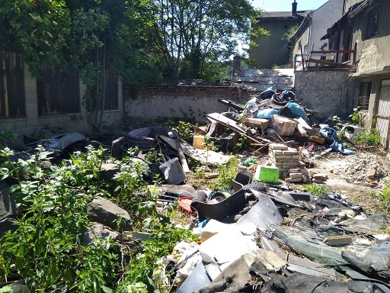

Kdyby mě to napadlo, budu bydlet takhle.
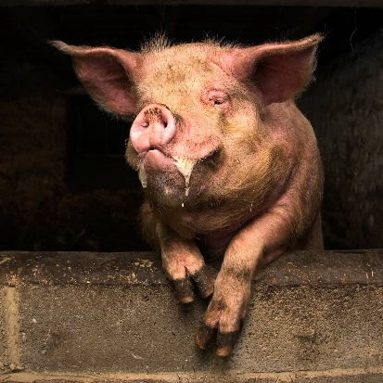 A takhle budu vypadat!

